SEBARAN JENIS PAKAN TAPIR (Tapirus indicus, Desmarest, 1819) DI TAMAN NASIONAL WAY KAMBAS (TNWK)
(Distribution of Tapir (Tapirus indicus, Desmarrest,1819) Feed in Way Kambas Nasional Park)

Nyimas D. Maharani, Sugeng P. Harianto, Dian Iswandaru, Gunardi D. Winarno
Jurusan Kehutanan, Universitas Lampung.
Jl. Prof. Dr. Sumantri Brojonegoro No. 1, Rajabasa, Bandar Lampung 35145
E-mail: nyimas.dita19@gmail.com

Abstrak. Way Kambas National Park (TNWK) is one of two national parks in Lampung province. One of the animals found in TNWK is tapir (Tapirus indicus). Tapirs are believed to experience population shrinkage due to habitat fragmentation and fragmentation. To maintain the tapir population in TNWK one of the efforts that can be done is by increasing the availability of natural tapir food by knowing the distribution of feed and the diversity of species of natural food tapir. The method used in this study is the line transect method. The results showed that the number of plants observed as feed for tapir in the Way Kanan RPTN were 15 species included in 9 familly with a total of 1288 individuals. The diversity index of tapir feed, namely H '= 2.61 which indicates medium (1 <H' <3). The index of evenness of tapir feed type is J = 0.96 which shows stable (0.75 <J <1) and the spread of tapir feed is evenly distributed along the transect pathway.
Kata Kunci : diversity, evenness, distribution.

Abstrak. Taman Nasional Way Kambas (TNWK) merupakan salah satu dari dua taman nasional yang ada di provinsi lampung. Salah satu satwa yang terdapat di TNWK yaitu tapir (Tapirus indicus). Tapir dipercaya mengalami penyusutan populasi akibat terpecah dan terfragmentasinya habitat. Untuk menjaga populasi tapir di TNWK salah satu upaya yang dapat dilakukan yaitu dengan meningkatkan ketersediaan pakan alami tapir dengan mengetahui persebaran pakan dan keanekaragaman jenis pakan alami tapir. Metode yang digunakan dalam penelitian ini adalah metode transek garis (line transect). Hasil penelitian menunjukkan bahwa jumlah tumbuhan yang teramati sebagai pakan tapir di RPTN Way Kanan yaitu 15 spesies yang termasuk dalam 9 familly dengan total 1288 individu. Indeks keanekaragaman jenis pakan tapir yaitu H’=2,61 yang menunjukkan sedang (1<H’<3). Ideks kemerataan jenis pakan tapir yaitu J=0,96 yang menunjukkan stabil (0,75<J<1) dan persebaran pakan tapir yang merata di sepanjang jalur transek.
Kata Kunci : Keanekaragaman, kemerataan, persebaran.

PENDAHULUAN

Taman Nasional Way Kambas (TNWK) merupakan kawasan yang di dalamnya kaya akan berbagai jenis flora dan fauna. Terdapat lima fauna yang ada di TNWK dikategorikan sebagai mamalia besar, salah satunya yaitu tapir (Tapirus indicus, Desmaerst, 1819). Menurut Nash (2009), dari 4 spesies tapir di dunia menyebutkan bahwa tapir asia merupakan jenis yang terbesar dari keempat jenis tapir lainnya. Tapir memiliki ciri khas dengan bentuk hidungnya yang memanjang mirip seperti belalai gajah, tetapi belalai tapir lebih pendek dibanding gajah. Belalai tersebut merupakan gabungan dari mulut dan hidung tapir, yang digunakan untuk mengambil dedaunan muda dan buah-buahan pada tumbuhan pakan tapir.
Tapir tergolong ke dalam hewan herbifora pemakan tumbuh-tumbuhan dan buah-buahan. Secara alami, tapir memerlukan areal yang cukup luas untuk memenuhi kebutuhan hidupnya. Tapir dipercaya mengalami penyusutan populasi akibat terpecah dan terfragmentasinya habitat (Asmita et al, 2014). Menurut Setiawan et al (2013), penurunan populasi tapir diakibatkan karena degradasi habitat, perburuan liar dan perdagangan liar. Penurunan populasi tapir dapat mempengaruhi ekosistem, dimana tapir berperan penting dalam proses ekologi salah satunya yaitu sebagai penyebar biji dan perputaran nutrisi (Rahma, 2011). Rendahnya populasi tapir di habitatnya menyebabkan spesies ini tergolong dalam kategori genting (Endangered) dalam IUCN Red List (International Union for Conservation of Nature and Natural Resources) (IUCN, 2006). Tapir juga terdaftar dalam CITES (Convention on International Trade in Endangered Spesies of Wild Fauna and Flora) termasuk dalam kategori Appendix I (tidak boleh diperjualbelikan) (CITES, 2012).
Upaya konservasi tapir dapat dilakukan baik secara in-situ maupun ex-situ. Konservasi tapir secara in-situ dilakukan di TNWK. Untuk menjaga populasi tapir di TNWK, upaya konservasi yang dapat dilakukan yaitu meningkatkan ketersediaan tumbuhan alami pakan tapir dengan cara mengetahui kemerataan dan persebaran jenis tumbuhan pakan tapir. Sehingga menjadikan penelitian ini sangat penting dilakukan.

METODE.

Waktu dan Lokasi Penelitian
Penelitian ini dilakukan pada bulan November 2018 di RPTN Way Kanan SPTN I Way Kanan, Taman Nasional Way Kambas. Peta lokasi penelitian disajikan pada Gambar 1.
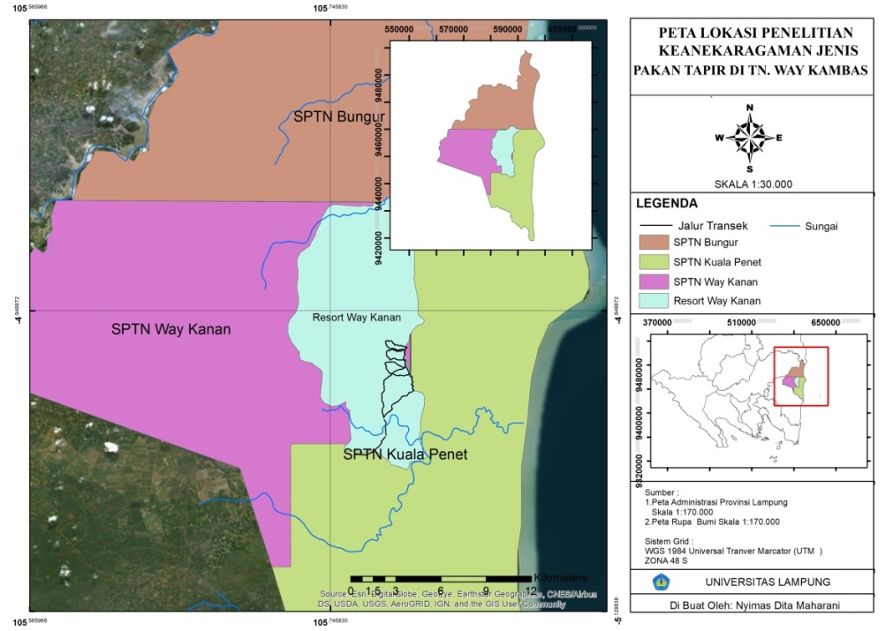
Sumber: Data primer (2018).

Gambar 1. Peta lokasi penelitian di RPTN Way Kanan, SPTN Wilayah I Way Kanan, TNWK.
Figur 1. Location map of RPTN Way Kanan, SPTN Region I Way Kanan, TNWK

Metode Penelitian dan Analisis Data

Metode yang digunakan dalam penelitian ini adalah metode transek garis (Line Transect). Metode transek garis dilakukan dengan cara berjalan kaki menyusuri jalur patroli sejauh 3 km/hari untuk mengidentifikasi jenis tumbuhan pakan tapir melalui tanda keberadaan tapir seperti bekas gigitan pada tunas muda, jejak kaki (foot print) dan fesesnya. Menurut Riyanto et al (2011), survey dan eksplorasi dilakukan dengan menggunakan transek garis sejauh 3 km, jika panjang satu lokasi tidak mencapai jarak tersebut, maka diadakan pembelokan ke arah semula dengan jarak 1 m dari garis yang telah dilewati (modifikasi Khan, 2006 atau Khan et al, 2006). Cara ini dilakukan untuk mendapatkan data mengenai jenis tumbuhan, jumlah individu/tumbuhan dan jumlah jenis tumbuhan alami pakan tapir dengan menggunakan analisis keanekaragaman dan kemerataan jenis.
Analisis Keanekaragaman Jenis

Keanekaragaman jenis dihitung dengan menggunakan indeks Shannon-Wienner (Shannon 1948; Southwood dan Henderson 2000; Magurran dan Mc Gill 2010; Karim et al 2016; Ahmad 2017: Kamaluddin et al 2019), dimana H’ merupakan indeks Shannon-wienner, pi merupakan jumlah proporsi satwa spesies i (ni/N), dimana ni merupakan jumlah individu per spesies dan N yaitu total individu. dengan rumus.
$$H^{'}= -\sum_{i=1}^{n}{Pi\ln{Pi}}dimana, Pi=\frac{ni}{N}$$
Kriteria nilai indeks keanekaragaman Shannon-Wienner (H’) yaitu.
H’ ≤ 1 = keanekaragaman rendah.
1 < H’ < 3 = keanekaragaman sedang.
H’ ≥ 3 = keanekaragaman tinggi.

Analisis Kemerataan Jenis
Indeks kemerataan digunakan untuk mengetahui kemerataan setiap jenis dalam setiap komunitas yang dijumpai. Untuk mengetahui besarnya indeks kemerataan menurut (Daget 1976; Solahudin 2003; Adelina et al 2016; Kamaluddin et al 2019), dimana J merupakan indeks kemerataan dan S yaitu jumlah spesies. dengan rumus sebagai berikut.

$$J=\frac{H'}{H max} atau, J=\frac{-\sum{Pi ln (Pi)}}{ln⁡(S)}$$

Kriteria indeks kemerataan yaitu.
0,00 < J < 0,50 = komunitas tertekan.
0,50 < J < 0,75 = komunitas labil.
0,75 < J < 1,00 = komunitas stabil.

HASIL DAN PEMBAHASAN

Terdapat 15 jenis tumbuhan pakan tapir dengan total jumlah 1288 jenis yang terdiri dari 9 famili bebeda. Persebaran jenis pakan yang ditemukan berbeda pada setiap jalur transek. Dilihat pada Tabel 1 jenis tumbuhan dan jumlah jenis yang ditemukan pada setiap jalur transek.

Tabel 1. Jenis tumbuhan dan jumlah jenis pada tiap transek.
Table 1. Plant species and number of species on each transect.
No | Nama lokal | Nama ilmiah | Famili | Jumlah individu
 |  |  |  | T.1 | T.2 | T.3 | T.4 | T.5 | T.6
1 | 2 | 3 | 4 | 4 | 5 | 6 | 7 | 8 | 9
1 | Soka hijau | Ixora sp | Rubiaceae | 16 | - | 32 | 27 | 19 | 9
2 | Liana kuku elang | Uncaria pedicellata | Rubiaceae | 6 | - | 8 | 11 | 10 | -
3 | Pelangas | Dillenia excelsa | Dilleniaceae | 11 | - | 34 | 26 | - | 18
4 | Berasan | Memecylon edule | Melastomataceae | 5 | - | 23 | 33 | 11 | 16
5 | Sulangkar | Leea sambucina | Vitaceae | - | - | 30 | 29 | 20 | 10
6 | Meniran | Antidesma tetrandrum | Phyllanthaceae | 19 | - | 45 | 37 | 32 | 30
7 | Putat | Planchonia valida blume | Lecythidaceae | 7 | - | 33 | 29 | 26 | 15
8 | Walangan | - | - | - | - | 32 | 30 | 10 | 22
9 | Bayur | Pterospermum javenicum | Malvaceae | 4 | - | 23 | 24 | 12 | -
10 | Apit | - | Dilleniaceae | 15 | - | 47 | 42 | 38 | 25
11 | Kelandri | - | - | 6 | - | 22 | 27 | 9 | -
12 | Laban | Vitex spp | Verbenaceae | - | - | 32 | 25 | 19 | 16
13 | Kopen | Plectoria didyma | Rubiaceae | - | - | 24 | 22 | 10 | -
14 | Kulut | - | - | - | - | 21 | 22 | 5 | -
15 | Tiga urat | Cinnamomum sp | Lauraceae | - | - | 11 | 9 | 7 | -
 |  | Total |  | 89 | - | 417 | 393 | 228 | 145
Keterangan: T (transek).

Jumlah individu terbanyak ditemukan pada transek 3, dimana ditemukan sebanyak 417 individu dengan 15 jenis yang berbeda. Sedangkan pada transek 2, tidak ditemukannya satu jenis tumbuhan pada jalur ini. Hal ini berkaitan dengan kondisi lingkungan tempat tumbuh yang mendukung dalam perkembangan jenis tumbuhan pakan. Kondisi lingkungan di transek 2 yang membuat tidak ditemukannya tumbuhan pakan, dikarenakan pada jalur ini melintasi sepanjang aliran sungai yang hanya ditumbuhi beberapa pohon dan didominasi oleh alang-alang. Persebaran pakan kemudian di interpretasikan ke dalam bentuk peta, dapat dilihat pada Gambar 2.
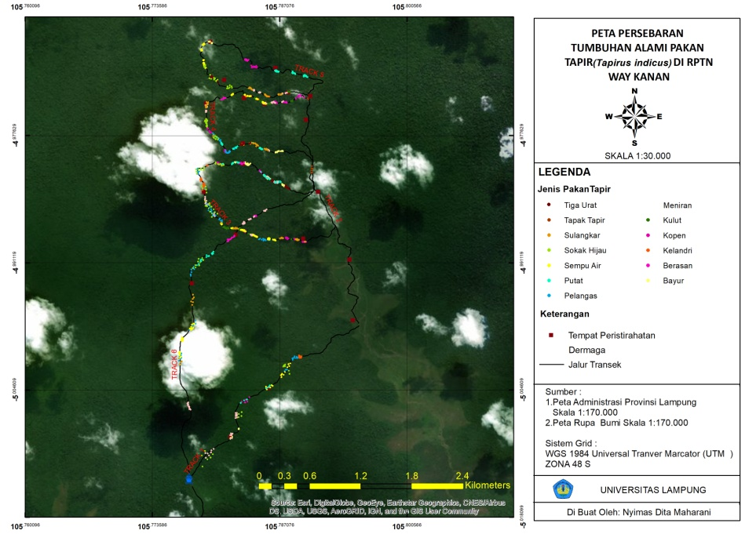
Sumber: Data Primer (2018).

Gambar 2. Peta persebaran jenis tumbuhan alami pakan tapir di RPTN Way Kanan.
Figure 2. Map of the distribution of natural plant species feed by tapirs on the RPTN Right Way.

Berdasarkan Gambar 2 dapat dilihat sebaran pakan tapir yang sangat merata. Kemerataan jenis pakan tapir yang ditemukan memiliki jumlah individu per spesies yang merata, sehingga nilai kemerataannya tinggi dan dapat dikategorikan stabil (Yudha et al, 2015), hal ini dapat dikatakan bahwa pada RPTN Way Kanan tidak ada spesies yang mendominasi atau tertekan. Menurut Mawazin & Subiakto (2013), suatu jenis yang memiliki tingkat kestabilan yang tinggi mempunyai peluang yang lebih besar untuk mempertahankan kelestarian jenisnya.
Persebaran jenis pakan tapir pada lokasi penelitian dikatakan merata, dimana hasil perhitungan menggunakan indeks kemerataan mencapai nilai 0,96 menurut Kamaluddin et al (2019) niai indeks kemerataan 0,75<J<1 dikategorikan sabil. Nilai indeks kemerataan jenis dapat dilihat pada Tabel 2.
Tabel 2. Keanekaragaman jenis dan kemerataan jenis pakan tapir di RPTN Way Kanan, SPTN Wilayah I Way Kanan.
Table 2. Species diversity and evenness of feed types of tapir in the RPTN Right Way, SPTN Region I Way Right.
No | Nama lokal | Nama ilmiah | Jumlah individu | Keanekaragaman Jenis (H’) | Kemerataan Jenis (E)
1 | 2 | 3 | 5 | 6 | 7
1 | Soka hijau | - | 103 | 0,20 | 0,96
2 | Liana kuku elang | Uncaria pedicellata | 35 | 0,10 | 0,96
3 | Pelangas | Antidesma neurocarpum | 89 | 0,18 | 0,96
4 | Berasan | Aporosa nervosa | 88 | 0,18 | 0,96
5 | Sulangkar | Leeea indica Merr. | 89 | 0,18 | 0,96
6 | Meniran | Antidesma tetrandrum | 163 | 0,26 | 0,96
7 | Putat | Planchoniavalidablume | 110 | 0,21 | 0,96
8 | Walangan | - | 94 | 0,19 | 0,96
9 | Bayur | Pterospermum javenicum | 63 | 0,15 | 0,96
10 | Sempu air | - | 167 | 0,26 | 0,96
11 | Kelandri | Bradleia hirsuta | 64 | 0,15 | 0,96
12 | Laban | Vitex quinata | 92 | 0,19 | 0,96
13 | Kopen | Hypobathrum microcarpum | 56 | 0,14 | 0,96
14 | Kulut | - | 48 | 0,12 | 0,96
15 | Tiga urat | Cinnamomum sp | 27 | 0,08 | 0,96
 |  | Total | 1288 | 2,59

Nilai indeks keanekaragaman jenis pakan tapir yaitu H’=2,59, dimana 1<H’<3 yang menunjukkan indeks keanekaragaman jenis pakan tapir tergolong sedang. Nilai indeks kemerataan jenis di RPTN Way Kanan adalah sebesar 0,96, dapat dikatakan dalam kondisi yang stabil (0,75<J<1) sebab nilai indeks yang diperoleh di atas 0,75. Penggunaan indeks kemerataan jenis (J) menunjukkan spesies yang dominan atas spesies lain. Menurut Priyono & Abdullah (2013), indeks kemerataan yang tinggi menunjukkan suatu habitat memiliki kelimpahan individu jenis yang hampir sama atau merata, sementara indeks kemerataan yang rendah menjunjukkan adanya kecenderungan dominasi spesies tertentu di suatu habitat.
Tingkat keanekaragaman yang sedang menunjukkan bahwa lokasi tersebut masih dijadikan sebagai tempat tinggal, mencari makan, dan berkembang biak bagi satwa (Firdaus et al 2014). Hal ini berpengaruh terhadap kondisi habitat tapir itu sendiri, dimana menurut Widodo et al (2016), yaitu habitat memiliki tipe tersendiri dengan fungsi sebagai tempat belindung, mendari makan dan berkembang biak. Nilai indeks keanekaragaman dipengaruhi oleh kekayaan spesies dan kelimpahan individu (Jumilawaty, 2011), semakin tinggi nilai keanekaragaman suatu kawasan menunjukkan semakin stabil komunitas di kawasan tersebut.
Menurut Priyono & Abdullah (2013), indeks kemerataan yang tinggi menunjukkan suatu habitat memiliki kelimpahan individu jenis yang hampir sama atau merata, sementara indeks kemerataan yang rendah menunjukkan adanya kecenderungan dominasi spesies tertentu di suatu habitat. Dipertegas menurut Adelina et al (2016), semakin kecil nilai indeks kemerataan menunjukkan nilai suatu komunitas tidak stabil dan penyebaran spesies tidak merata, artinya dalam suatu komunitas terdapat individu yang mendominasi pada suatu wilayah dan tidak ada persaingan dalam memenuhi kebutuhan hidup pada wilayah tersebut. Persebaran pakan tapir pada track 3, merupakan persebaran pakan yang merata di sepanjang jalur transek. Persebaran pakan tapir pada Track 3 dapat dilihat pada Gambar 3.
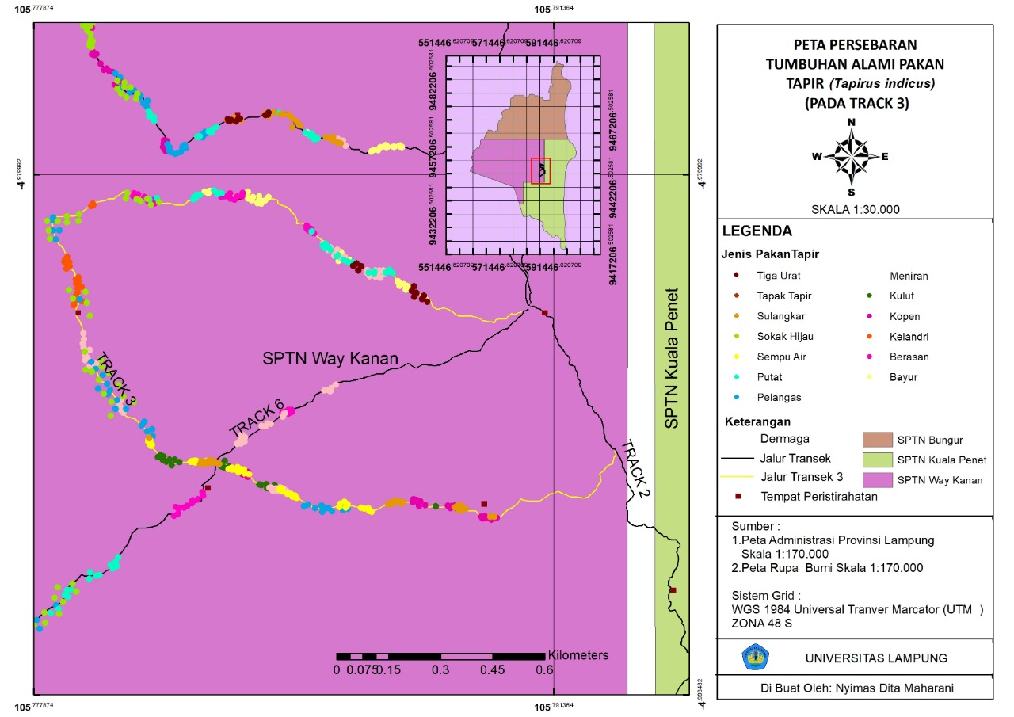
Sumber: Data Primer (2018).
Gambar 3. Peta persebaran jenis tumbuhan alami pakan tapir pada Track 3.
Figure 3. Map of distribution of natural plant species of tapir feed on Track 3.

Pada Track 3 ditemukan sebanyak 15 jenis pakan tapir dengan total 488 jenis pakan tapir. Kondisi kerapatan vegetasi pada Track 3 sangat berpengaruh banyaknya jenis pakan yang ditemukan. Secara keseluruhan persebaran pakan tapir hampir merata di seiap vegetasi. Spesies pakan tapir yang mendominasi pada track 3 yaitu meniran. Ditemukannya tanda-tanda keberadaan tapir pada jalur transek, yaitu adanya bekas gigitan pakan tapir pada jenis tumbuhan, ditemukannya feses dan adanya jejak tapir yang melintas di jalur transek. Gigitan tapir pada tumbuhan pakan, ditemukan memuntir terpotong pada bagian daun-daun muda, hal ini dikarenakan tapir menyukai dedaunan muda. tumbuhan yang ditemukan bekas gigitan tapir yaitu pelangas, berasan dan apit. Di jalur lain ditemukannya bekas kotoran (feses) tapir dan habitatnya terdapat di sela-sela banir pohon besar. Di Sumatera tapir tersebar di beberapa tipe habitat seperti hutan rawa, hutan gambut, hutan dataran rendah, hutan pegunungan bawah hingga hutan pegunungan tinggi (Farida et al, 2006). Gigitan tapir pada tumbuhan dan feses tapir yang ditemukan dapat dilihat pada Gambar 4.

(a) | (b)
Sumber: Data primer (2018).
Keterangan: (a) bekas gigitan tapir pada daun pelangas dan (b) feses tapir

Gambar 4. Penampakan daun pelangas (Dillenia excelsa) dan penampakan feses tapir
Figur 4. The appesrance of leaves pelangas (Dillenia excelsa) and appearance of tapir faeces.

Pada serasah lantai hutan ditemukan jejak-jejak kaki tapir yang diduga merupakan jalan tapir menuju sungai untuk minum. Setelah dilakukan penelusuran pada lokasi jalur ditemukan bekas-bekas jejak kaki tapir dan jalur yang sering menjadi lintasan tapir. Jejak tapir di hutan mudah dikenali karena jejak kakinya menyerupai jejak kaki badak dengan perbedaan kukunya yang lebih panjang dan lebih sempit (Lekagul & McNeely, 1977). Tapak tapir dapat dilihat pada Gambar 5.

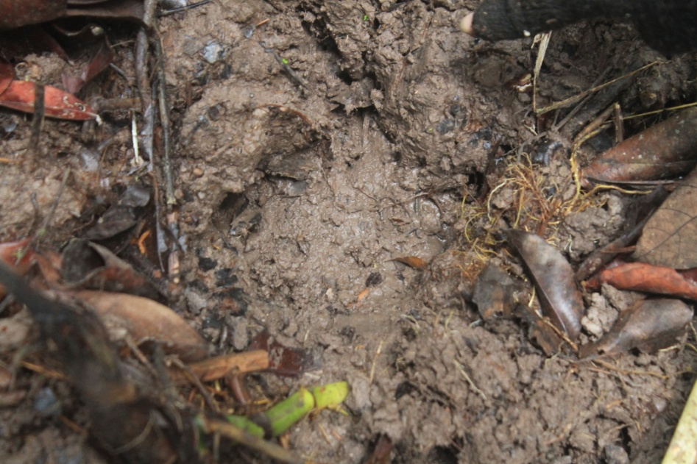
Sumber: Data primer (2018).

Gambar 5. Penampakan tapak tapit
Figure 5. Tapir site appearance.

KESIMPULAN

Berdasarkan hasil penelitian dapat disimpulkan bahwa jenis tumbuhan pakan tapir di RPTN Way Kanan, SPTN Wilayah I Way Kanan yaitu sejumlah 15 jenis, terdiridari 9 family yaitu Phyllanthaceae, Vitaceae, Lecythidaceae, Malvaceae, Dilleniaceae, Verbenaceae, Rubiaceae, Melastomataceae, Lauraceae. Indeks keanekaragaman jenis pakan tapir yaitu H’=2,61 yang menunjukkan tingkat keanekaragaman jenis pakan tapir sedang (1<H’<3), semakin banyak jenis pakan tapir yang ditemukan maka semakin tinggi indeks keanekaragamannya. Indeks kemerataan jenis pakan tapir yaitu J=0,96 yang menunjukkan kemerataan jenis pakan tapir stabil (0,75<J<1). Nilai kemerataan jenis yang mendekati satu menunjukkan suatu komunitas semakin merata persebarannya, sedangkan jika mendekati nol semakin tidak merata persebarannya.

UCAPAN TERIMA KASIH
Terimakasih kepada tim penulis yaitu Bapak Sugeng P.Harianto, Bapak Dian Iswandaru dan Bapak Gunardi D. Winarno. Kepala Taman Nasional Way Kambas (TNWK) Bapak Subakir yang telah memberikan izin penelitian di TNWK dan Kepala Yayasan Badak Indonesia (YABI) Bapak Widodo S. Ramono yang telah memberikan izin penelitian bersama Rhino Protection Unit (RPU). Tim lapangan pengambilan data Bapak Rustanto, Alvin, Bayu, Diki, Mas Anggi, Mas Darus, Mas Sahid dan Mas Agus. Serta kedua orangtua saya Kemas D.Hendriansyah dan Umy Mahmurotin.

DAFTAR PUSTAKA
Adelina, M., Harianto, S.P., dan Nurcahyani, N. 2016. Keanekaragaman Jenis Burung di Hutan Rakyat Pekon Kelungu Kecamatan Kota Agung Kabupaten Tanggamus. Jurnal Sylva Lestari 4(2) : 51-60.
Asmita, N., Muhammad, A., dan Sunarto. 2014. Penaksiran populasi tapir asia (Tapirus indicus) di Suaka Margasatwa Rimbang Baling dengan bantuan kamera jebak. JOM FMIPA 2(1) : 554-561.
Daget J. 1976. Les Modeles Mathematiques En Ecologie. Masson, Paris. 172p.
Departemen Kehutanan. 2002. Informasi Umum Kehutanan. Departemen Kehutanan. Jakarta. 86 hal.
Farida, W.S., Wirdateti., Dahruddin, H., dan Sutmaatjaya, A. 2006. Keanekaragaman Tumbuhan Pakan Bagi Tapir (Tapirus indicus), Kijang (Muntiacus muncak), Kukang (Nycticebus coucang) dan Kondisi Habitat di Kawasan Gunung Tujuh, Taman Nasional Kerinci Seblat, Jambi. Biosfera 23(2) : 92-101.
Firdaus, A.B., Setiawan, A., dan Rustiaty, E.L. 2014. Keanekaragaman Spesies Burung di Repong Damar Pekon Pahmungan Kecamatan Pesisir Tengah Krui Kabupaten Lampung Barat. Jurnal Sylva Lestari 2(2) : 1-6.
Jumilawaty, E., Mardiastuti, A., Prasetyo, L.B., dan Mulyani, Y.A. 2011. Keanekaragaman Burung Air di Bagian Percut, Deli Serdang Sumatera Utara. Media Konservasi 16(3) : 108-113.
Kamaluddin, A., Dewi, B.S., dan Winarno, G.D. 2019. Keanekaragaman jenis avifauna di Pusat Latihan Gajah (PLG) Taman Nasional Way Kambas. Jurnal Sylva Lestari 7(1) : 10-21.
Karim, HA., Nirsyawita., dan Hamzah, A.S. 2016. Keanekaragaman dan Status Konservasi Spesies Avifauna pada Suaka Margasatwa Mampie, Kabupaten Polewali Mandar, Sulawesi Barat. Jurnal Bioscientiae 13(1) : 1-10.
Khan, I., Din, S., Khalil, S.K., dan Rafi, M.A. 2006. Survey of Predatory Coccinellids (Coleoptera: Coccinellidae) in the Chitral, District, Pakistan. Journal of Insect Science 7(7) :1-6.
Lekagul, B. and McNeely, J.A. 1977. Mammals of Thailand. The Association for the Conservation of Wildlife, Bangkok.
Magurran, A., dan Gill, M.B.J. 2010. Biological Diversity: Frontiers in Measurement and Assessment. Oxford University Press. Oxford, UK. 368p.
Mawazin., dan Subiakto, A. 2013. Keanekaragaman dan Komposisi Jenis Permudaan Alam Hutan Rawa Gambut Bekas Tebangan di Riau. Forest Rehabilitation Journal 1(1) : 59-73.
Nash, S. 2009. Tapirus indicus. http://www.tapirs.org/img/about-tapirs-files/malay- nash.jpg. [08 April 2018].
Priyono, B., dan Abdullah. 2013. Keanekaragaman Jenis Kupu-Kupu Taman Kehati UNNES. Journal of Biology & Biology Education 5(2) : 101-105.
Riyanto., Herlinda, S., Irsan, C., dan Umayah, A. 2011. Kelimpahan dan keanekaragaman spesies serangga predator dan parasitoid aphis gossypii di sumatera selatan. J HTP Tropika 11(1) : 57-68.
Setiawan, Y.A., Kanedi, M., Sumianto., Subagyo, A.., Alim, N., Apriawan., dan Yunus, M. 2013. Kajian Keberadaan Tapir (Tapirus indicus) di Taman Nasional Way Kambas Berdasarkan Jebakan Kamera. Prosiding Seminar Nasional Sains & Teknologi V Lembaga Penelitian Universitas Lampung. 370-375.
Shannon, C.E. 1948. A Mathematical Theory of Communication. Journal The Bell System Technical 27(1) : 379-423.
Solahudin, A.M. 2003. Keanekaragaman Jenis Burung Air di Lebak Pampangan Kecamatan Pampangan Kabupaten Ogan Komering Ilir Sumatra Selatan. Skripsi. Jurusan Manajemen Hutan Fakultas Pertanian Universitas Lampung. Bandar lampung. Tidak dipublikasiakan. 63p.
Southwood, T.R.E., dan Henderson, P.A. 2000. Ecological Methods, 3rd edition. Blackwell science Ltd. USA. 575p.
Widodo, W. 2009. Komparasi Keragaman Jenis Burung-Burung di Taman Nasional Baluran dan Alas Purwo pada Beberapa Tipe Habitat. Jurnal Berkala Penelitian Hayati 1(14) : 113-124.
Yudha, D.S., Yonathan., Eprilurahman, R., Indriawan, S., dan Cahyaningrum, E. 2015. Keanekaragaman dan Kemerataan Spesies Anggota Ordo Anura di Lereng Selatan Gunung Merapi tahun 2012. Biosfera 35(1) : 1-10.

